Technické parametry – příslušenství pro rypadlo-nakladače New Holland B100C TC, teleskopický nakladač Ahlmann a teleskopický manipulátor Manitou
- rotátor (3 ks – Brno, Mikulov, Veselí nad Moravou)
- bude osazeno na podkopovém rameni rypadlo-nakladače New Holland B100C TC
- rotátor bude osazen na čepy
- určeno pro nosič 7,5 – 10 tun
- otoč 360°
- naklápění min. 2x 55°
- průtok v rozmezí 20 – 50 l/minutu
- pracovní tlak v rozmezí 175 – 210 barů
- vybaven brzdou otoče
- vybaven rychloupínač pro přídavná zařízení (mechanický)
- na rotátor musí být možné připojit podkopovou lžíci 300 mm, kterou zadavatel nyní využívá (byla dodána s rypadlo-nakladačem)

Zadavatel požaduje, aby si uchazeč fyzicky prohlédl rypadlo-nakladač New Holland B100C TC, který bude osazen rotátorem, aby se předešlo následným potížím s osazením rotátoru na rypadlo –nakladač včetně zajištění plné funkčnosti !!!

- podkopová lžíce (3 ks – Brno, Mikulov, Veselí nad Moravou)
  - příslušenství pro rypadlo-nakladače New Holland B100C TC
  - lžíci musí být možné osadit přímo na podkopové rameno nebo na rotátor
  - šířka lžíce 500 mm
  - objem lžíce min. 0,195 m3
  - osazena 3 ks zubů

- podkopová lžíce (1 ks - Brno)
  - příslušenství pro rypadlo-nakladače New Holland B100C TC
  - lžíci musí být možné osadit přímo na podkopové rameno nebo na rotátor
  - šířka lžíce 600 mm
  - objem lžíce min. 0,18 m3
  - osazena 4 ks zubů

- podkopová lžíce (2 ks – Brno, Mikulov)
  - příslušenství pro rypadlo-nakladače New Holland B100C TC
  - lžíci musí být možné osadit přímo na podkopové rameno nebo na rotátor
  - šířka lžíce 800 mm
  - objem lžíce min. 0,32 m3
  - osazena 5ks zubů

- svahovací lžíce (3 ks – Brno, Mikulov, Veselí nad Moravou)
  - příslušenství pro rypadlo-nakladače New Holland B100C TC
  - lžíci musí být možné osadit přímo na podkopové rameno nebo na rotátor
  - šířka lžíce min. 1 500 mm
  - objem lžíce min. 0,30 m3
  - osazena šroubovaným břitem
  - lžíce vybavena břitem také na zadní straně

- trapézová lopata - příkopová (3 ks – Brno, Mikulov, Veselí nad Moravou)
  - příslušenství pro rypadlo-nakladače New Holland B100C TC
  - lžíci musí být možné osadit přímo na podkopové rameno nebo na rotátor
  - šířka spodního břitu 300 mm
  - úhel sklonu bočních hran 50°
  - lopata vybavena břitem i na bočních hranách
  - výška od spodního břitu čep min. 600 mm

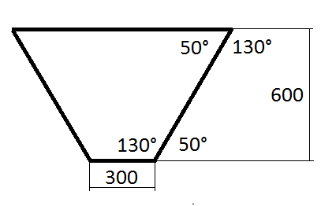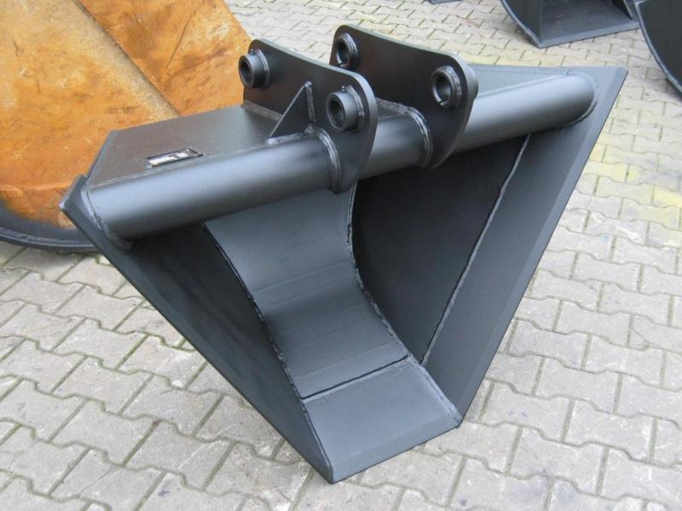

- nakládací lžíce (1 ks - Vyškov)
  - příslušenství pro teleskopický manipulátor Manitou MTL 731 T
  - objem lžíce 0,9 m3
  - maximální šířka 1 500 mm
  - lžíce vybavena šroubovaným břitem

- vidle s přidržovačem (1 ks - Vyškov)
  - příslušenství pro teleskopický manipulátor Manitou MTL 731 T
  - délka hrotů min. 500 mm
  - vidle vybaveny min. 10 ks hrotů
  - minimální šířka 2 000 mm
  - přidržovač ovládaný hydraulicky

- pracovní koš (1 ks - Břeclav)
  - příslušenství pro teleskopický nakladač Ahlmann AS 90 TELE a teleskopický manipulátor Manitou MTL 731 T
  - řešen jako výměnné zařízení nesené na výložníku nakladače a manipulátoru
  - nosnost pracovního koše min. 250 kg (2 osoby)
  - upevnění koše pomocí dvojice čepů (samovolná stabilizace koše jeho vahou)
  - koš vybaven zajištěním při práci – zamezení jeho kývání
  - součástí dodávku bude mezikus, který zajistí možné osazení na oba uvedené stroje

